BLÜCHER Europipe Rohrschelle Mit EPDM D125mm Edelstahl & EPDM
BLÜCHER Germany

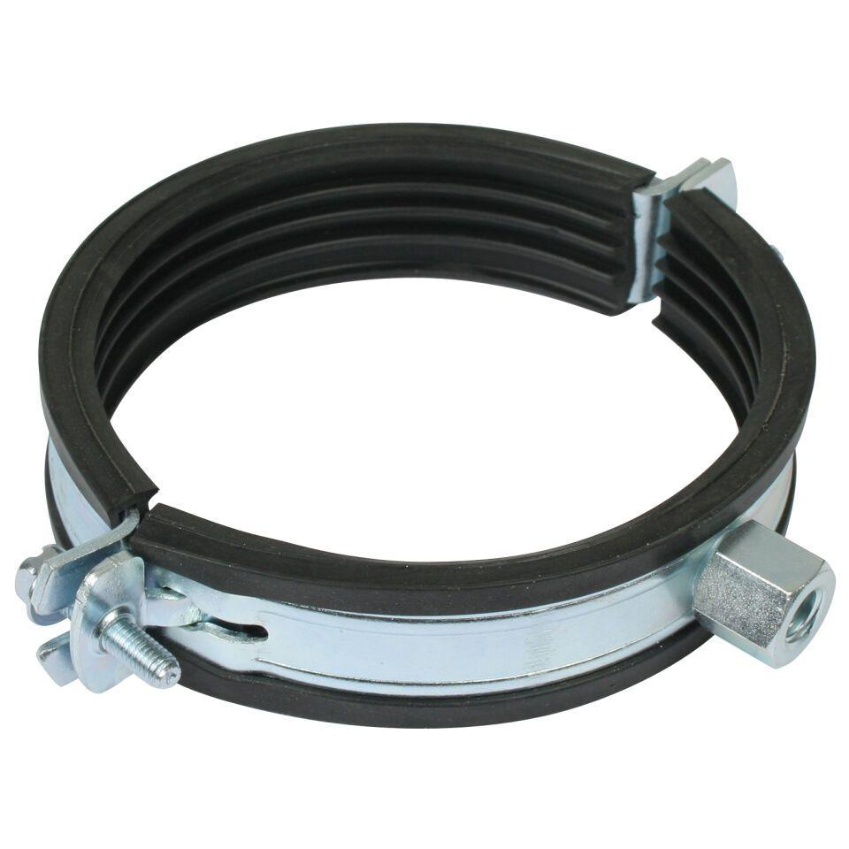Eigenschaften
GTIN:
5705499128192
HAN:
895.403.125 S
Werkstoff
Edelstahl, Ethylen-Propylen-Dien-Kautschuk (EPDM)
Breite (mm)
171,00
Höhe (mm)
264,00
Länge (mm)
398,00
Durchmesser (mm)
125,00
Gewicht (kg)
0,26

